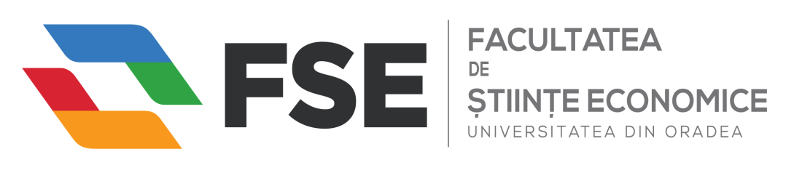
Str. Universităţii, nr. 1, cod poştal 410087, Oradea, jud. Bihor, România
Telefon: Secretariat: 0259-408276, 0259-408407; Decanat: 0259-408109; Fax: 0259-408409
Web: http://steconomice.uoradea.ro; E-mail: steconomice@uoradea.ro

ANUNȚ

PENTRU BENEFICIARII LOCURILOR DE TABĂRĂ 2019

În data de 25.06.2019, ora 14,00, sala F 005 va avea loc întâlnirea Comisiei de selecție cu beneficiarii locurilor de tabără pentru alegerea locațiilor și perioadelor (conform art. 25-27 din Metodologia privind organizarea și desfășurarea Programului Naţional “Tabere studenţeşti” 2019).
Beneficiarii locurilor de tabără vor avea asupra lor atât carnetul de student, vizat la zi, cât și C.I. (original și copie).

21.06.2019

